МАЯК И ЗАСТАВА
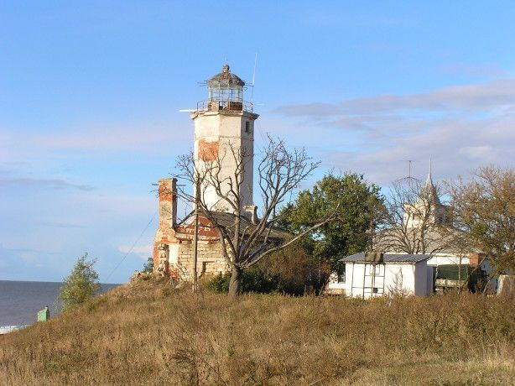
1. Маяк.
Остывающее после жаркого лета море катает волны. Они играют, лижут, плещут, бьют, кромсают берега, оставляя в них следы своих гигантских, невидимых зубов. Кажется, будто неведомое чудище всплывало из вод Азова и грызло чернозем и глину, прикусывая, как приправу, сочную пшеницу, свесившую колоски с крутояра. А может, не чудище, а рукотворное изобретение типа "Сибирского цирюльника" перемахнуло через границу и проклацало тут клешнями-ножницами ночью темною, а потом исчезло в сторону Незалежной. Но это шутка. Творит все море. Оно безжалостно и безразлично. Но оно всегда помогало людям жить, хотя за помощь эту брало дань: кораблями и душами людскими, теперь вот береговыми землями. Люди покоряли море и учились с ним ладить. И те, кто умел это делать, звались моряками, те же, кто указывал морякам в ночи путь – маячниками. Потому на высоких берегах испокон веку светил огонь. Он светил и в стужу, и в зной, в снегопад и ливень, и маячник, который его зажигал, сначала был молод, потом стар, потом уходил в мир иной, а огонь маяка горел. Это был закон моря. Непоругаемый, как Бог.
Но перестройка изругала законы. Маяк, построенный в 1907 году Российским Черноморским флотом, названный "Ахтарским" и просветивший кораблям 90 лет, стал ненужным. Огонь угас. Умер последний маячник, не увидев в предсмертный час родного огня, засохла полувековая груша у его дома, и накренился, как Пизанская башня, сам маяк, объявленный теперь историческим и культурным памятником. Рядом с маяком в аварийном доме осталась семья покойного – жена, дочь и внучка Вероника – в честь бабушки Веры. Обещанной им квартиры могучий некогда флот теперь не даст – сам квартирует у Ющенко. Семья маячника выживает как все брошенные сельские люди: держит скотину, кур, садит огород. При маяке осталось немного земли, сено покупать приходится, но три поколения женщин держатся вместе с покосившимся домом за этот берег. Всей жизнью на отшибе, вдали от людей они научены терпению и труду. Но теперь, когда на маяке поселилась пограничная застава, женщинам хоть не страшно, да и в помощи пограничники не отказывают, как никак все живут в одном дворе. Они и питьевую воду в бассейн завозят, и с транспортом помогают, и руками мужскими, если в них есть нужда.
А что маяк? Грустит без огня. Где-то на мысе Утриш на Черном море есть его брат-близнец, тот еще жив и светит, а Ахтарский обвешан антеннами да облеплен ласточкиными гнездами. С его семнадцатиметровой высоты, да крутого берега, на котором он стоит, город Приморско-Ахтарск как на ладони, окрестные поля просматриваются чуть ли не до плавней, а море до фарватера, которым следуют корабли. Этим и руководствовались, строя его, гидрографы. Только стоял он в далеком 1907 году в километре от берега, теперь же стоит на образовавшемся мысе. Море объело берега и зашло за маяк на полсотни метров. Считайте за сто лет на километр с лишним. Маяк до перестройки удалось обсыпать камнями и защитить берег от волн, как и недалекий хутор на Ясенской косе. Делала это благое дело организация "Берегозащита" и за государевы деньги, только где она теперь? И кто будет спасать драгоценную кубанскую пашню от стихии? "Полосу в три метра и больше береговой пашни за год съедает море", - сказал мне обрабатывающий поле у маяка фермер. А от Ростовской границы до Керченского пролива более полтыщи верст береговой линии. Есть на ней, правда, лиманы, плавни, города. Но все же, прикиньте гектары. Жутковато...
Я любовался морем, недалеким городом с Ахтарского маяка. Брила гребни волн стая диких уток, желтели в сторону косы рыбачьи невода на шестах, чернели вспаханные поля, и пахло морем. Азов особо пахнет: травами с присолонью... Знаете, аж на сердце потеплело.
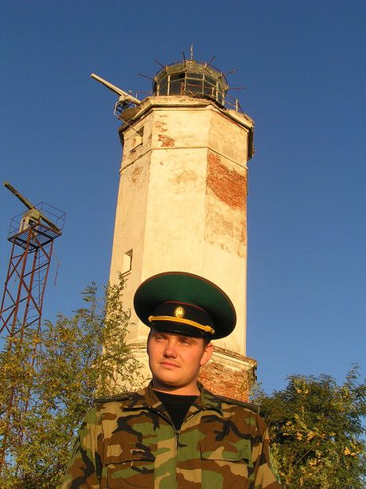
2. Застава.

Маяк стареет. Облупленные бока краснеют кирпичом, на верхнюю площадку, где стояла у предыдущих служивых дальняя оптика, скоро будет опасно ступать. Стекла обзора побиты. А через два года ему будут отмечать сто лет – для маяков не возраст. Отмечать, конечно, будут пограничники заставы "Приморско-Ахтарская", которая тут обосновалась с 2000 года, и, дай Бог, надолго. Застава подчиняется и входит в состав Черноморско-Азовского пограничного управления береговой охраны ФСБ России. Ее задачами является радиолокационное наблюдение за судами, которые идут по Азовскому морю и входят в порт, а также порядок содержания плавсредств на причалах, которые находятся в зоне ответственности заставы, контроль за их выходом в море и возвращением. Пограничники оказывают силовую поддержку инспекторам государственной морской инспекции погранслужбы ФСБ России, которые охраняют морские биоресурсы. И уже в этом году ими задержано по разным причинам порядка 25 лодок, нарушивших пограничный режим.
А режим серьезный. Ночью выходить в море нельзя, надо, чтоб все документы на лодку были в порядке (как на машину), и перед выходом и после нужно звонить на заставу и докладывать: "Такой-то выходит в море от причала, в лодке столько-то человек, старший Сидоров; потом про то, что вернулись". Локатор заставы лодку засечет все равно и отследит. Таков порядок.
-И все это выполняется нашими людьми? – спрашиваю начальника заставы.
-Для этого мы тут и находимся.
Начальник заставы имеет право наказать нарушителя штрафом до пяти минимальных размеров оплаты труда, проведя административное расследование. Но относятся пограничники к жителям окрестных хуторов и станиц по-человечески, понимая их положение. Да и надо сказать, что крестьяне – самый дисциплинированный народ. Другое дело те, у кого пластиковые катера, японские двигатели за десятки тысяч долларов, эти рыбачки на удочку не ловят и, выходя по ночам в море, заклеивают бортовые номера. Догнать таких все равно, что шайтана. Да и нечем, если уж честно. Однако, эта работа пограничников не главная. Президентом России им поставлена задача борьбы с трансграничной преступностью: с переброской боеприпасов, оружия, наркотиков и незаконной миграцией. Потому они и при ФСБ. Но за этот вид деятельности заставы я не спрашиваю. Так что заблуждение обывателей, будто погранцы охраняют рыбу, пусть останется заблуждением. Но, помня слова "границу охраняет весь народ", руководство заставы держит курс на создание народных и казачьих дружин по охране границы.
Кто ж служит на заставе? Теперь контрактники. Большинство из местных и после серьезного отбора. Зарплата у рядового тысяч семь, платятся ему и пайковые, и квартирные. Контракт на 3 – 5 лет. Штат заставы укомплектован, и попасть служить на нее сложно. (Еще бы, не собачья жизнь, как на границе с Грузией). И служба парням нравится, как, скажем, рядовому Андрею Клованичу из села Нижняя Камышинка Ростовской области. Он прослужил полгода срочную и перешел на контракт. В городе снял квартиру и ездит на службу, как на работу. Дома на родине у него одна мама Анна Андреевна, домохозяйка. Могу сказать маме: "Не волнуйтесь, Вашему сыну со службой повезло, и командование им довольно".
Сам начальник заставы – майор Алексей Владимирович Щербаков тоже молод. Он умен и грамотен. Из современных интеллектуалов. Службу знает.
-Хлопцам служба нравится. А Вам? – спрашиваю его.
-Мы так вопрос не ставим, - отвечает главный пограничник заставы у маяка.
И то верно. Служба есть служба.
Окидываю прощальным взглядом заставу и маяк. Петушок вывел своих кур поглядеть на море, щенок и дверей заставы в серьезной позе постового пса, прохаживается в каске с автоматом часовой. За его спиной поля и поля кубанские – родная земля. Есть что защищать.

На снимках: 1. Маяк и застава. 2. Ахтарский маяк. 3. Табличка времен "оных". 4. Молодой начальник заставы майор А.Щербаков. 5. Рядовой Андрей Клованич. 6. Морские куры. 7. На посту самый младший "пограничник" Бобка. 8. Съедаемый берег.
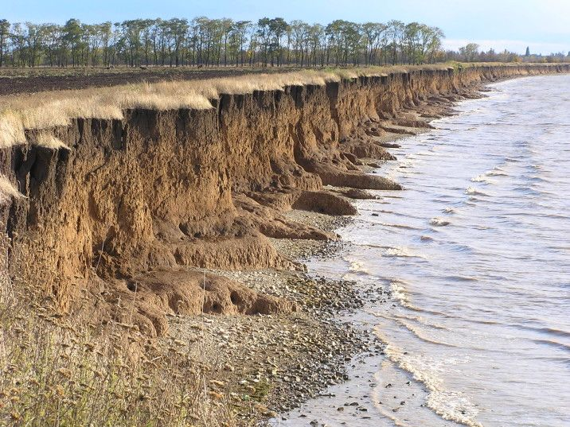
Степан Деревянко, собкор, Краснодарский край.

